moliere
lakomec
- Charakteristika období a směru
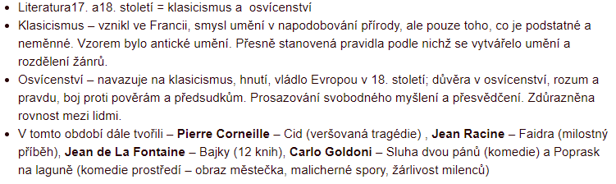
- Charakteristika autora
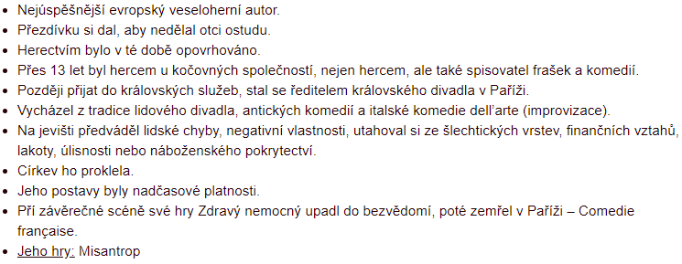
- Rozbor textu
Literární druh: drama
Literární žánr: komedie
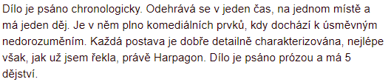
Kompozice:
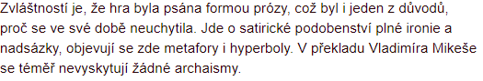
Jazykové prostředky:

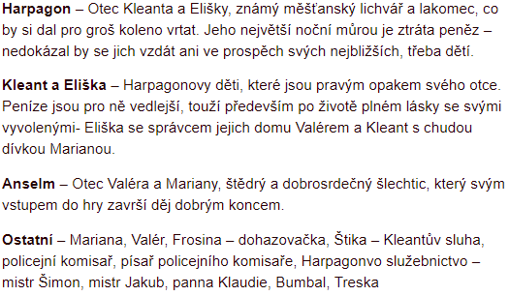
Postavy:

